2023年（令和5年）2月号
11200日
2
2023
ハラスメント・メンタルヘルスの情報発信
いきいき職場通信

発行：フローリッシュ社労士事務所

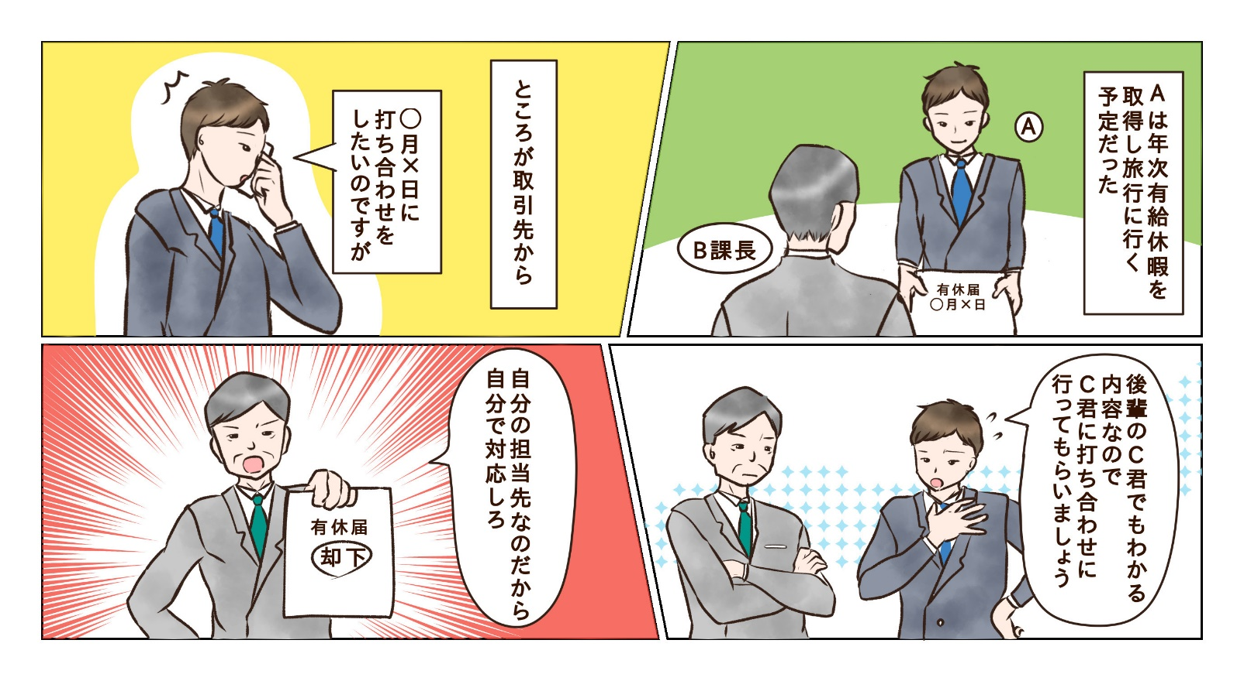
次のマンガを読んで、問題について考えましょう
ハラスメント
＜背景＞
Ｂ課長は「Ａは、やるべきことはやっているが、取引先との飲み会などにも積極的に参加せず、責任をもって仕事をしていると思えない」と感じています。Ａは「自分がやるべき仕事はしている」と思っています。この件でAは、旅行のキャンセル料が発生するなど経済的な影響が発生しています。

＜これってパワハラ？＞
パワハラの3つの要件に当てはまるか考えてみましょう。

①「優越的な関係を背景とした言動」に 当てはまる・当てはまらない・微妙
理由：

②「業務上必要かつ相当な範囲を超えた」に 当てはまる・当てはまらない・微妙
理由：

③「労働者の就業環境が害される」に 当てはまる・当てはまらない・微妙
※あなたがAだったら、就業上、見過ごせない程度の苦痛を感じるかどうかで考えて下さい

裏面に答えがあります。
＜コメント＞
３つの要件との関係は下記の通りです。
①「優越的な関係を背景とした言動」に当てはまる：上司・部下の関係です。
②「業務上必要かつ相当な範囲を超えた」に当てはまる：年次有給休暇の時季変更権は「事業の正常な運営を妨げる」時に行使できるもので、時季変更権の濫用や合理的な理由のない有給取得の妨害はパワハラと評価されます。
③「労働者の就業環境が害される」に当てはまる：就業環境を害されています。
3つの要件を全て満たしているので、パワハラに該当します。このケースであれば、Cに対応してもらったり、Cでは不安があるようであればB課長自身がフォローにはいる等の調整が必要です。“その人がいなくては回らない”体制にならないよう、日ごろからチームで業務を補い合うことも考えましょう。
※東京人権啓発企業連絡会「パワハラ事例集」を参考に作成しています。

アサーション（２）
メンタルヘルス

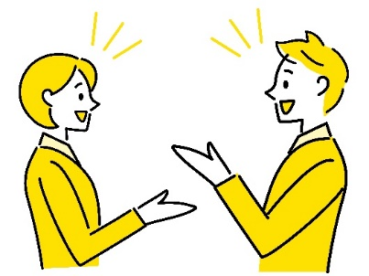

アサーションを理解するには、アサーティブでないタイプとの比較がわかりやすいと思いますので、まずは非アサーティブなタイプを紹介します。
攻撃的タイプ：相手の気持ちや立場を配慮せずに、一方的に自分の意見を主張するタイプです。たとえば、待ち合わせに遅刻をしてきた相手に「どれだけ待たせるんだよ。ルーズな奴だな。」などと一方的に言ってしまいます。
受身的タイプ：対立を避けたいという気持ちから、言いたいことを伝えられない、なかなかNoが言えないタイプです。たとえば、待ち合わせに遅刻をしてきた相手に、モヤモヤしながらも何も言うことが出来ません。
では、遅刻相手にアサーティブなタイプならどのように伝えるでしょうか。次回、ご説明します。

お勧め書籍
パワハラ上司を科学する 津野 香奈美 (著) 筑摩書房

パワハラ防止で有効な対策を行うためには、「パワハラを行ってしまう」加害者の心理等について理解することが重要だと考えます。しかし、これまで加害者にフォーカスした書籍はあまりなく、私にとっても待望の一冊でした。本書は、科学的データを基にパワハラ上司を分析し、発生のメカニズムを明らかにしてします。個人的は「人は優越性を得ると横柄になる（①慈悲や同情の気持ちが減り、②権利意識や自己利益についての意識が強くなり、③周囲の人の不利益を顧みなくなる）」という部分や、「不安定に自尊心の高い人は加害者になるリスクが高い」という部分が興味深かったです。最後の「パワハラ上司にならないためにはどうすればいいのか」も参考になりますので、ご一読をお勧めします。
ハラスメントに関する相談は下記窓口にご連絡ください。秘密は厳守します。
E–mail ：○○○○○○
内線番号：○○○、○○○
担 当 者：○○○、○○○

